Drehschwingung Gruppe 339
Der Versuch wurde durchgeführt von: Leon Kasperek und Jules Pourtawaf
Die Wiki-Seite wurde angelegt am: 11 Januar 2021 00:39

Einleitung
Auf den folgenden Seiten werden wir unser Vorgehen bei dem Versuch Drehschwingungen dokumentieren. Dabei liegt besonderer Fokus auf der Vorbereitung und der Versuchsdurchführung, sowie den Messwerten. In dem angefertigten Latex-Dokument werden die umfangreichen Ausführungen, sowie die Plots und Auswertungen zu finden sein.

Theoretische Grundlagen
Bevor wir mit dem Versuch starten sind einige theoretische Betrachtungen von nöten, die wir im folgen bearbeiten werden.

Formeln
In den Berechnungen werden die folgenden Formeln von nöten sein.
Für das rücktreibende Drehmoment D Formel 1: Formel 2: die harmonische Schwingung Formel 3: die Kreisfrequenz der Schwingung Formel 4: aus der Elastizitätstheorie folgt Formel 5:
mit D: rücktreibendes Drehmoment, : Kreisfrequenz, G: Torsionsmodul des Materials, r: Radius des Drahtes, L: Länge des Drahtes

Aufgaben
Als nächstes haben wir uns mit einigen theoretischen Fragen beschäftig, welche wir hier im folgenden ausführen werden.

Fragen
0. Berechnen Sie aus der Kreisfrequenz die Schwingungsdauer T.
1. Welche Anfangsbedingungen führen auf die Lösung (3)?
2. In welchen Einheiten werden D, , I, gemessen?
3. Setzen Sie Gl. (3) in Gl.(2) ein und beweisen Sie damit die Beziehung für .
4. Wie kann man ein Drehmoment experimentell bestimmen?
5. Auf das System wirke ein Drehmoment D. Wie groß ist die Arbeit , wenn das System um gedreht wird? Welche Änderung an Rotationsenergie entspricht dem? Benutzen Sie den Energiesatz, um mit diesen Beziehungen die Gl.(2) zu zeigen.
6. Wie lautet der Steinersche Satz? Welche physikalische Aussage benötigen Sie zu seinem Beweis?

Antworten
0.
Es gilt: , woraus folgt: .
1.
Wenn man die DGL löst, erhält man als Ergebnis:
Damit wir unser Ergebnis erhalten, müssen folgende Anfangsbedingungen gelten: und
2.
3.
4.
Man muss dabei die länge des Hebels und den Winkel der darauf wirkenden Kraft, sowie den Betrag der Kraft messen. Nun kann man nach das Drehmoment berechnen.
5.
Für die Arbeit gilt:
Dies können wir mit der Rotationsenergie zu:
umschreiben. Folglich gilt:
Daruas können wir nun folgern:
.
6.
Das Trägheitsmoment für die Rotation eines Körpers durch eine Achse, welche nicht durch den Schwerpunkt verläuft, kann durch das Trägheitsmoment einer Achse, welche Parallel dazu ist und durch den Schwerpunkt verläuft uns dem Quadrat des Abstandes, sowie der Masse des Körpers berechnet werden.

Messungen
Im folgenden werden wir darlegen wie wir unsere Messungen durchgeführt haben und unsere Messreihen anschließend darstellen.

Vorgehen
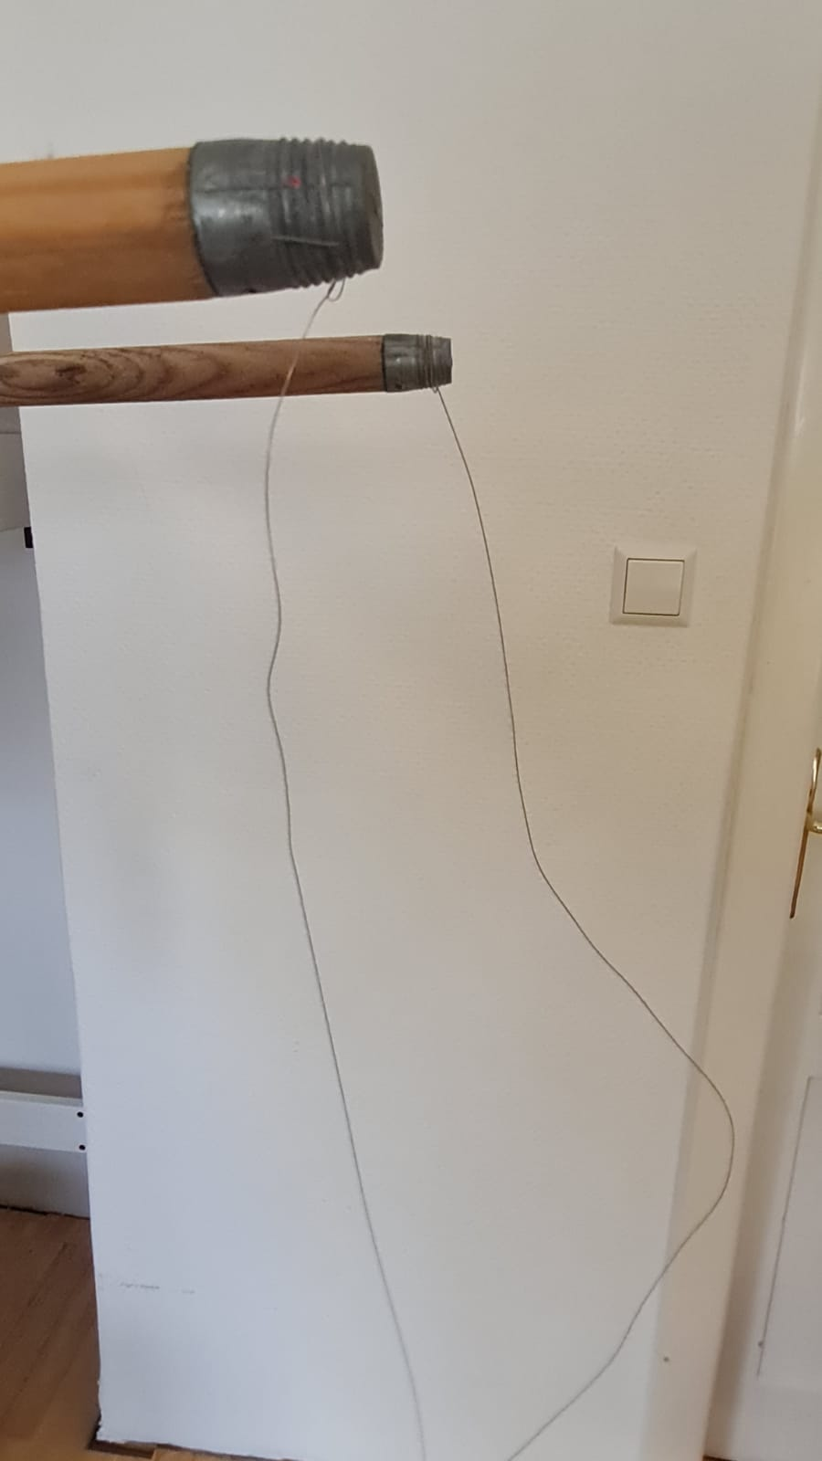
Als erstes beginnen wir mit einer Messung zur Bestimmung des Torsionsmoduls unseres Drahtes. Hierfür hängen wir eine Gitarrensaite an einen besen auf, lassen den Draht herunter hängen und befestigen an das andere Ende eine kleine Stange. Diese Stange lenken wir nun aus und Messen die Zeit für 5 Schwingungsperioden nach loslassen. 5 Schwingungsperioden anstatt nur eine, um den Messfehler beim Stoppen möglicht gering halten zu können.
Wir variieren dann die Länge des Drahtes und führen die Messung des weiteren auch mit anderen angehängten Matieralien, Drähten und Drahtlängen durch.

Torsionsmodul des Drahtes
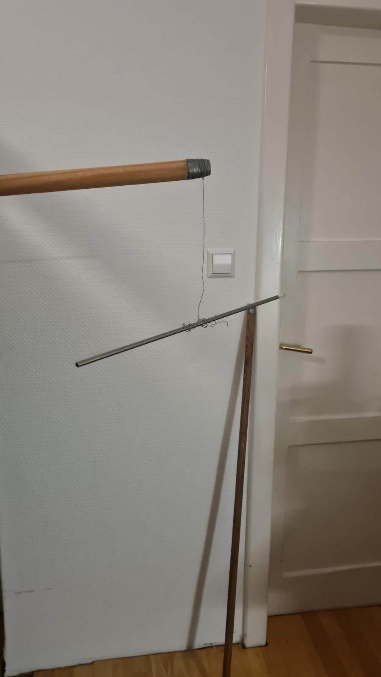
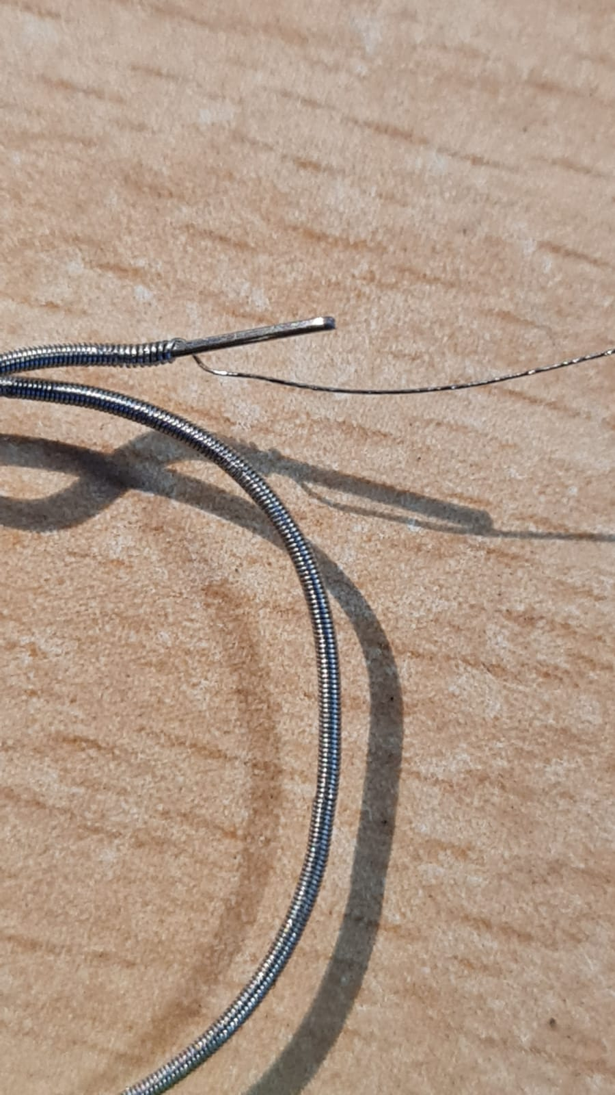
Für die Berechnung des Torsionsmodul unseres Drahtes benutzen wir folgende Formel aus den Vorüberlegungen:
Diese konnen wir nun nach G umstellen und kommen auf:
.
Nun können diese auch nochmal folgendermaßen schreiben:
mit der dazugehörigen Unsicherheit:
Nun können wir auch über einen Plot mit linearem Fit, bei welchen wir die Periodendauer in Abhängigkeit von der Wurzel der Länge auftragen, über den Parameter A das Torsionsmodul bestimmen:

Trägheitsmoment
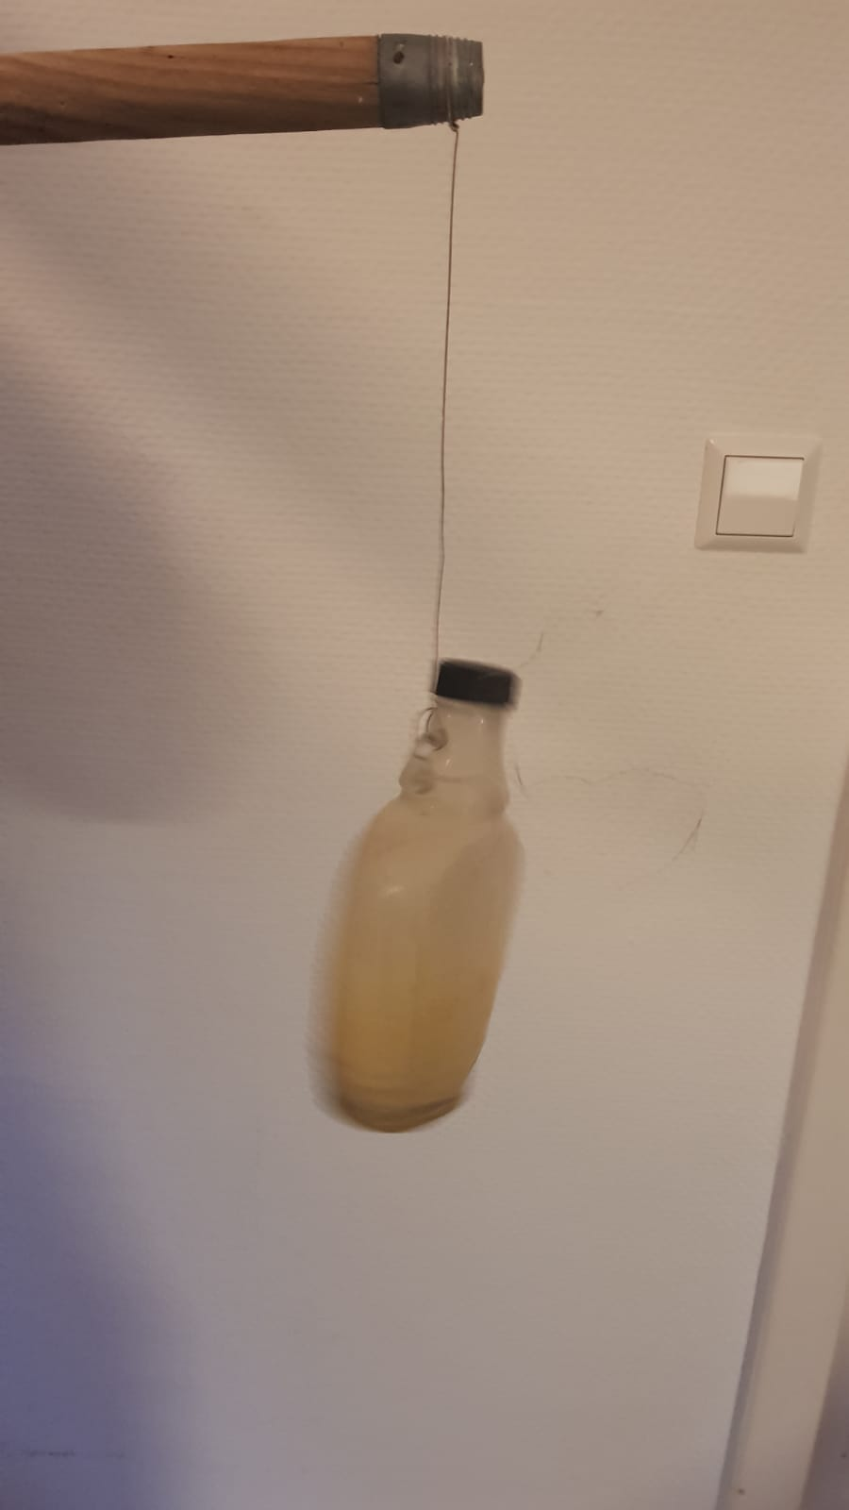
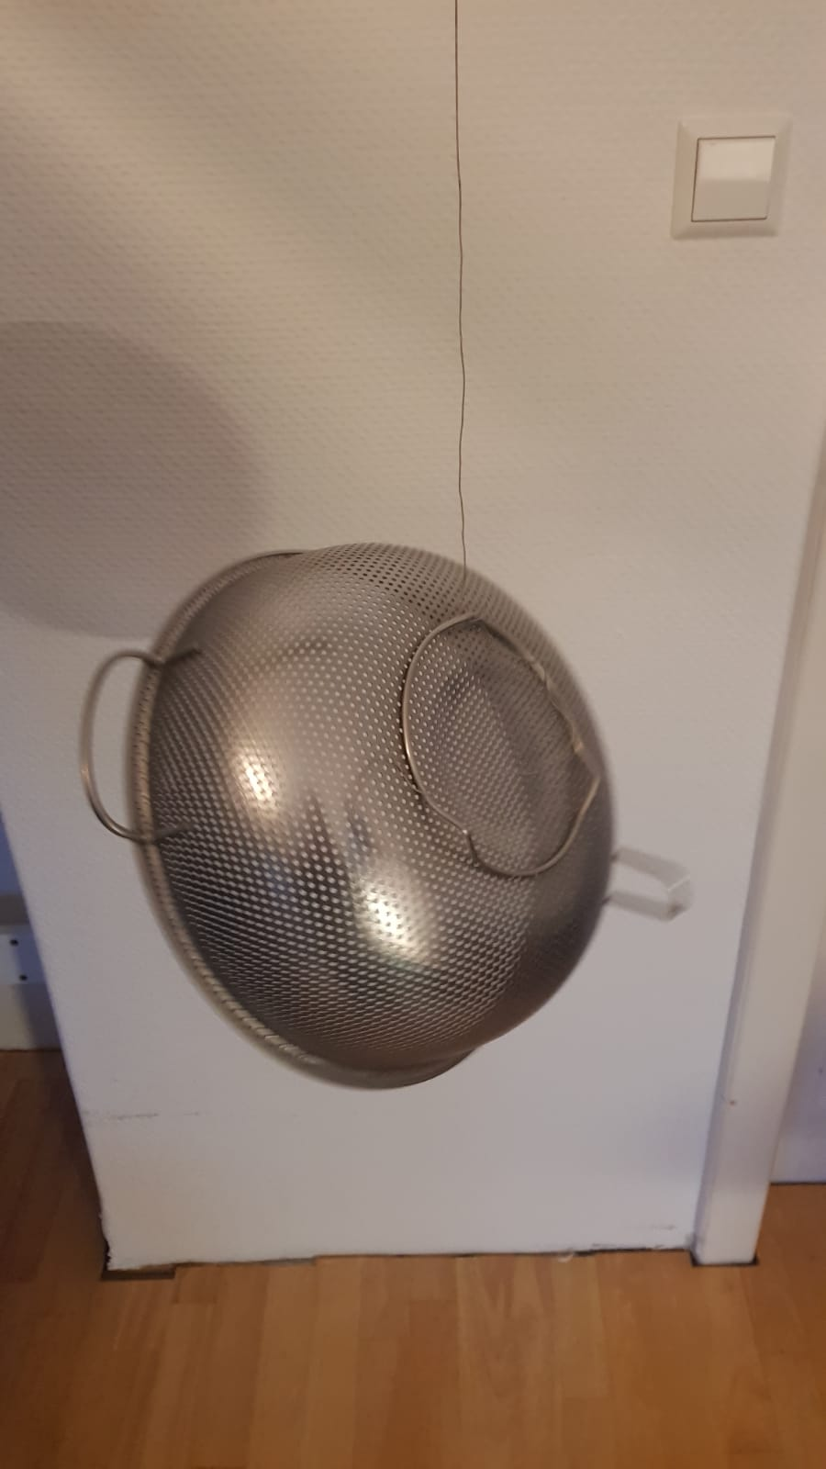
Wenn wir das Torsionsmodul kennen, können wir anschließend auch relativ einfach das Trägheitsmoment für andere angehängte Gegenstände bestimmen. Wir haben unsere Messung nun also zusätzlich mit einem Nudelsieb und einer Flasche durchgeführt und können wieder als ausgangspunkt für unsere Berechnungen die Formel aus den Vorüberlegungen verwenden.
Durch einsetzten aller vorhandenen Werte kommen wir auf die Trägheitsmomente der untersuchten Objekte.
Die Verwendung von mit Wasser gefüllten Christbaumkugel war von uns in unserem Versuch nicht durchzuführen. Die Bewegung war so stark gedämpft, dass eine Messdatenaufnahme nicht möglich war.

Messunsicherheiten
Bei der Unsicherheit der Zeitmessung haben wir zunächst den Standardfehler ermittelt, welcher die Unsicherheit der Streuung betrachtet. Hierfür haben wir die Standardabweichungen der Messreihen ermittelt, den Mittelwert genommen und mit diesem Wert (. MIt der Formel kommen wir schließlich auf einen Wert von .
Die Unsicherheiten für die Länge der angehängten Stange setzen wir messbedingt auf , die Unsicherheit des Durchmessers der Stange messbedingt auf und die der Masse auf . Wir wählen diese so, da es sich dann um die Hälfte einer Skaleneinheit handelt. Bei alle weiteren Messungen handelt es sich ebenfalls um die halben Skaleneinheiten und sind jeweils dazu geschreiben.

Messwerte
Messreihe für fünf Perioden für den dicken Draht () und einem Stab mit einer Länge von , einer Dicke von und einem Gewicht von
Länge | 1 | 2 | 3 | 4 | 5 | T | (T)
62 cm | 53,25s | 53,31s | 54,32s | 53,81s | 53,75s | 10,7376s | 0,0776
48,5cm | 48,08s | 48,00s | 48,23s | 47,85s | 47,87s | 9,6012s | 0,02808
31,3cm | 38,64s | 38,53s | 38,41s | 38,59s | 38,52s | 7,7076s | 0,01546
18,4cm | 30,85s | 30,78s | 30,62s | 30,58s | 30,31s | 6,1256s | 0,03752
9,6cm | 22,73s | 23,20s | 22,84s | 23,86s | 22,78s | 4,6056s | 0,08452
Messreihe für fünf Perioden für den dünnen Draht () mit dem gleichem Stab, welchen wir beim dicken Draht verwendet haben.
Länge | 1 | 2 | 3 | 4 | 5 | T | (T)
20,5cm | 51,60s | 51,66s | 51,62s | 51,83s | 51,92s | 10,3452s | 0,02528
Messreihe für fünf Perioden für einen dicken Draht () mit einem Sieb (Gewicht ) als Körper für die erste Messreihe und einer Flasche (Gewicht ) als Körper für die zwite Messreihe.
Länge | 1 | 2 | 3 | 4 | 5 | T | (T)
26cm | 65,41s | 66,46s | 66,60s | 66,48s | 66,58s | 13,2612s | 0,09026
18,3cm | 13,89s | 14,04s | 13,97s | 14,12s | 13,87s | 2,7974s | 0,01866
Messreihe für fünf Perioden für einen Kupferdraht () mit dem gleichem Stab, welchen wir beim dicken Draht verwendet haben.
Länge | 1 | 2 | 3 | 4 | 5 | T | (T)
36,3 cm | 5,55 s | 5,82 s | 5,75 s | 5,81 s | 5,94 s | 1,1548 s | 0,02556 s

Syntax und Funktionen im Wiki
Hier noch Links zu
- den Grundbefehlen von Dokuwiki,
- lokal installierten Erweiterungen und
- noch mehr lokal installierte Erweiterungen

